香港社會服務聯會
「高危青少年工作新思維？！─ 地區協作模式」分享會

日 期 | ： | 2012年3月9 日(星期五)
時 間 | ： | 下午2:30至5:30
地 點 | ： | 灣仔軒尼詩道15號溫莎公爵社會服務大廈2樓202室
對 象 | ： | 社會服務界、教育界及有興趣的人士
費 用 | ： | 港幣八十元正
主持人 | ： | 香港社會服務聯會 兒童及青少年服務發展 總主任 姚潔玲女士
程序：
2:15-2:30 |  |  | 登記
2:30-2:40 |  |  | 簡介 及 頒贈紀念品儀式
2:40-3:10 |  |  | 社會企業如何扶助青少年釋囚重投社會  紀治興先生  豐盛社企學會有限公司 主席
3:10-3:40 |  |  | 年青媽媽與地區支援 ～ 產前產後社區照顧  吳惠敏女士  明愛青少年及社區服務  風信子行動 – 年青媽媽學堂  計劃隊長
3:40-3:55 |  |  | 小休
3:55-4:25 |  |  | 戒毒青少年重返社區  陳兆焯先生  正生書院 校長
4:25-4:55 |  |  | 從衝突「管理」(Management) 至「處理」(Restoration) ～  「恢復性道歉信」RAL (Restorative Apology Letter)的應用  竺永洪先生  基督教香港信義會 青少年自強計劃服務主任
4:55-5:30 |  |  | 「高危青少年工作的新思維？！」公開論壇
5:30 |  |  | 完結
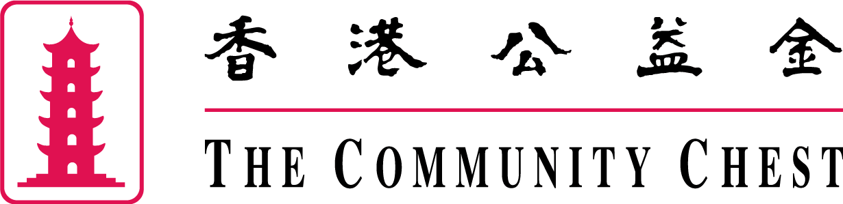
贊助

